

**QUALIDADE DE SOFTWARE**

Everton Freitas

Análise de Qualidade

São Paulo

2024

# RESUMO

A Auditto é uma empresa especialista na oferta de soluções completas de software de alto valor tecnológico para redução da carga tributária, recuperação de créditos e compliance fiscal.

# SUMÁRIO

1. RESUMO 2

2. SUMÁRIO 3

3. INTRODUÇÃO 4

4. O PROJETO 5

4.1 Detalhes do produto ou serviço 5

4.2 Tabela de Análise 5

4.3 Relatório 6

4.4 Evidências 7

4.5 Onde encontrar 8

5. CONCLUSÃO 8

6. REFERÊNCIAS BIBLIOGRÁFICAS 8

# INTRODUÇÃO

A Auditto surgiu da necessidade de automação de tarefas das áreas fiscal e contábil. Os processos contábeis que eram feitos de forma manual demandavam muito tempo das organizações e muitas pessoas para conferir os dados.

Nossos fundadores enxergaram essa dificuldade e desenvolveram ferramentas tecnológicas de automação para auditoria, apuração de impostos e conferência de documentos fiscais eletrônicos, tornando muito mais fácil e rápido a operação contábil para empresas. Dessa forma os processos passaram a ser automatizados, com robôs cuidando de todas as etapas, da emissão de uma nota fiscal até a entrega das obrigações acessórias em um sistema em nuvem que elimina erros. Isso traz assertividade, segurança e compliance.

# SERVIÇOS

**Recuperação de XMLs**

Recuperação de arquivos XML de entrada ou saída (com ou sem chaves de acesso) para recomposição de base.

**Revisão de Cadastro**

Revisão de cadastro, com ou sem o NCM, com adequação de produtos à correta tributação de impostos

**Auditoria de Obrigações Acessórias**

Mapeamento completo das entregas de suas apurações e declarações, com viés quantitativo e qualitativo

**Auditoria de Escriturações**

Cruzamento de dados de entrega dos arquivos para identificar divergências de notas fiscais escrituradas

**Reprocessamento Fiscal e Contábil**

Apuração de obrigações que, por algum motivo, não foram entregues ou foram entregues em branco

**Recuperação de Créditos Tributários**

Apuração e captura de informações para identificar e quantificar oportunidades de créditos desconhecidos em tributos

## Detalhes do produto ou serviço

|  |  |
| --- | --- |
| **Nome do produto ou serviço:** | **Auditto Conecta** |
| **Fabricante:** | **Auditto Tecnologia** |
| **Tempo de uso:** |  |
| **Outros detalhes relevantes sobre o produto:** | Um sistema de automação altamente integrado com o ERP, que oferece eficiência, rapidez e segurança na gestão de dados. Ele é capaz de vincular pedidos e converter notas fiscais de acordo com as regras específicas, garantindo uma operação fluida e precisa. |

## Tabela de Análise

|  |  |  |
| --- | --- | --- |
| **Característica** | **Sua percepção** | **Referência da evidência [caso tenha]** |
| **Usabilidade:** | Dinâmico e autoexplicativo, fácil acesso |  |
| **Matéria prima:** | Linguagem PHP |  |
| **Performance:** | Muito rápido ao consulta de NFe em outro status |  |
| **Design:** | Designer interativo para a ideia do produto |  |
| **[acrescente mais um a sua escolha]** |  |  |

## Relatório

Hoje o Auditto é utilizado aproximadamente por mais de 400 pessoas, durante a apuração de impostos entre os dias 01 e 20.

Sua principal ideia é fornecer através dos monitores dinâmicos uma linha exata de prévia durante a escrituração de suas notas fiscais, seja elas de entrada ou as saídas.

## Evidências

Produto Auditto e suas principais funcionalidades relacionado a gestão de documentos fiscais eletronicos

Exemplos de evidências:  
  
Imagem 1: Monitor de status XML 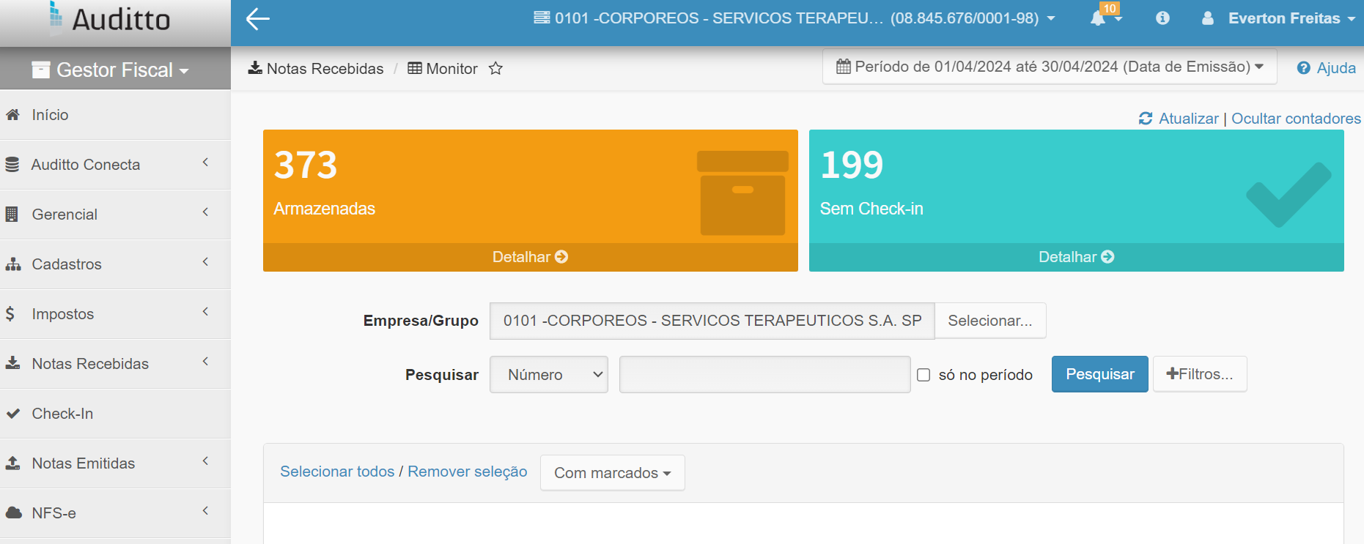

Imagem 2: Monitor Protheus Auditto Conecta

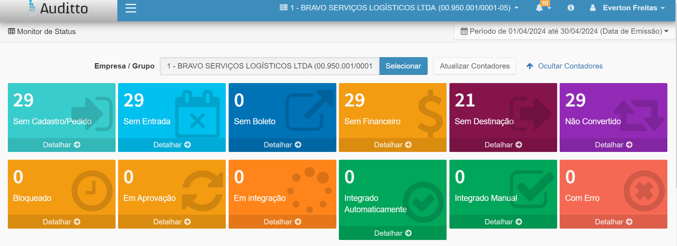

Imagem 3: Monitor CTe

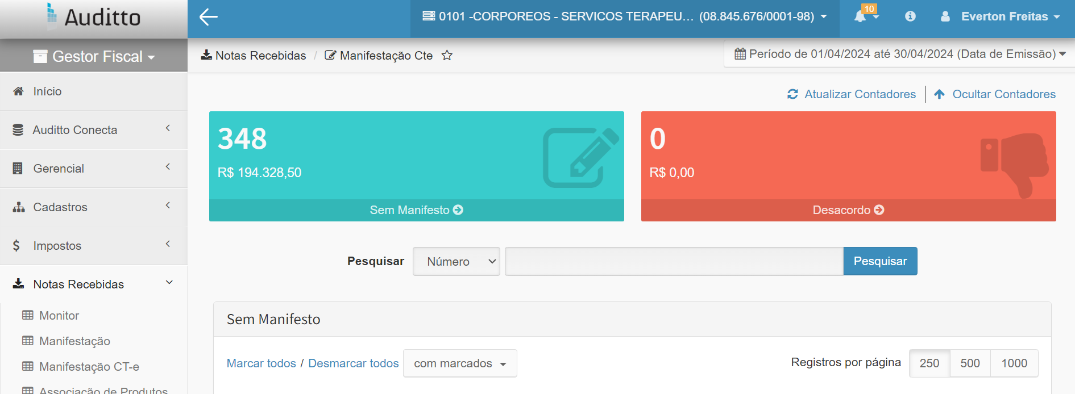

## Onde encontrar

Link: <https://app.auditto.com.br/>

Site: https://auditto.com.br/

# CONCLUSÃO

Foi muito divertido porque trouxe um cenário real do qual e faço parte hoje dentro do meu trabalho.

# REFERÊNCIAS BIBLIOGRÁFICAS

Sem referencias.